**Практическая работа 8.**

**Тема:** Знакомство с диаграммой развёртывания.

**Цель:** Научится правильно описывать ввод ИС в эксплуатацию через диаграмму развёртывания.

**Вариант – 11.**

**Шаг 1:** Я описал основные блоки через диаграмму коммуникации (Рисунок 1).

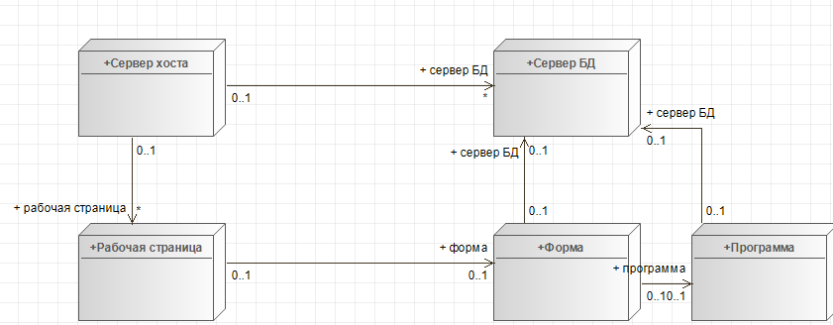

Рисунок 1 – Диаграмма коммуникации.

**Шаг 2:** Я описал манифестацию по каждому блоку (Рисунок 2-6).

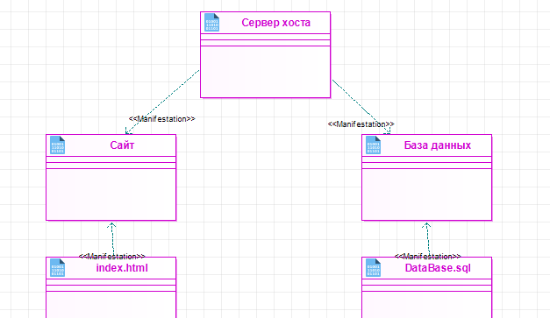

Рисунок 2 – Манифестация Сервера хоста.

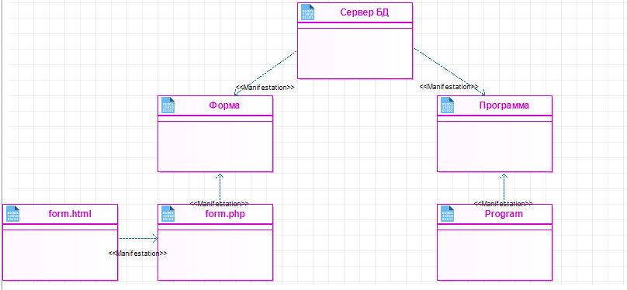

Рисунок 3 – Манифестация Сервера БД.

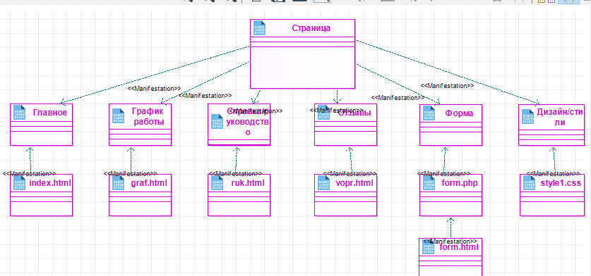

Рисунок 4 – Манифестация Рабочей страницы.

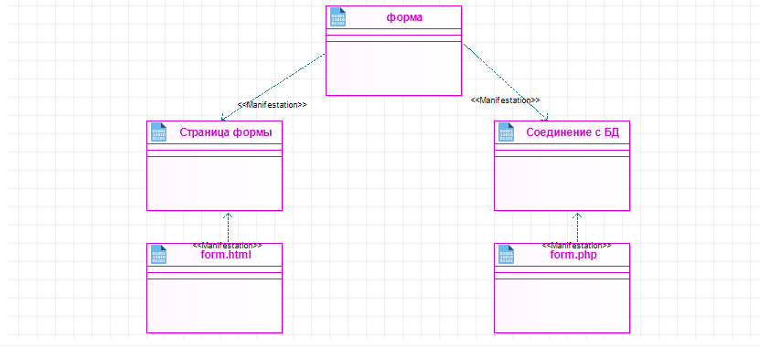

Рисунок 5 – Манифестация Формы.

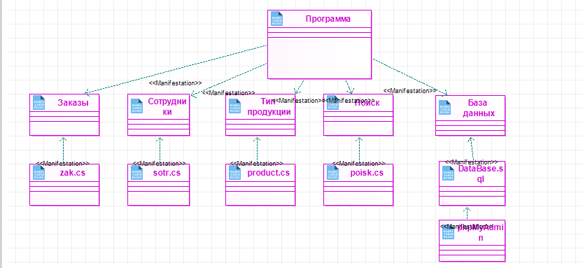

Рисунок 6 – Манифестация Приложения.

**P.S** Названия документов и других элементов взяты прямиком из макета проекта информационной системы, подробнее о макете можно узнать в практике 7.

**Вывод:** Исходя из общего положения и опираясь на совокупность вышеперечисленных и упомянутых фактов, Я могу сделать вывод о том, что Я научился правильно описывать ввод ИС в эксплуатацию через диаграмму развёртывания.